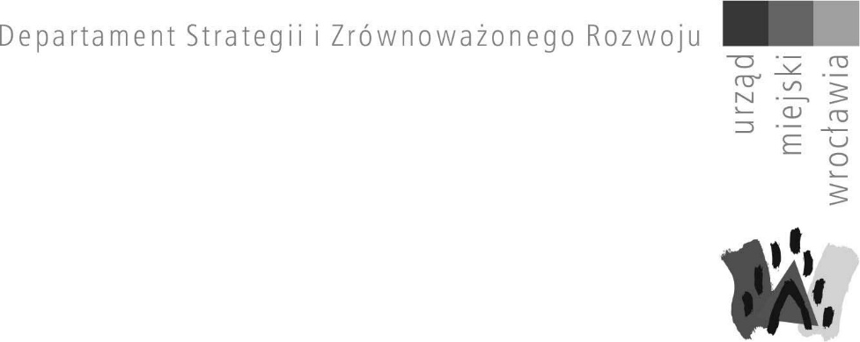
PODSUMOWANIE SPOTKANIA I REKOMENDACJE WROCŁAWSKIEJ RADY GASTRONOMII
Data: 11.06.2026 roku, Miejsce: Klub Radnego, Sukiennice 9.
Uczestnicy: przedstawiciele Wrocławskiej Rady Gastronomii, Urzędu Miejskiego Wrocławia, Straży Miejskiej, Ecosystemu, Zarządu Zasobu Komunalnego.
PORUSZANE TEMATY:
            - Porządek i bezpieczeństwo w sezonie letnim (ogródki gastronomiczne, segregacja odpadów, interwencje Straży Miejskiej).
            - Nowe konkursy na jarmarki w centrum.
            - Kulinarne Grand Prix Wrocławia – nowa formuła.
            - The Food Capitals Summit 2027 – międzynarodowe wydarzeni DELICE we Wrocławiu.
            - Placemaking Europe 2026 we Wrocławiu.
            - Wolne wnioski.
Ad. 1.
Zastępca Komendanta Straży Miejskiej Wrocławia omówił działania Straży Miejskiej w zakresie bezpieczeństwa dotyczącego działalności gastronomicznej w centrum, w tym:
- ilość i formę przeprowadzonych kontroli, przede wszystkim w zakresie właściwej segregacji i składowania odpadów, umów na odbiór odpadów, deklarowanych miejsc konsumpcyjnych. Skontrolowano wszystkie lokale w obrębie Rynku, kontrole są prowadzone w trybie ciągłym; restauratorzy otrzymali materiały informacyjno-edukacyjne w 3 językach, prośba o współdziałanie;
- prewencji dotyczącej osób nietrzeźwych i w kryzysie bezdomności. Patroli będzie relatywnie więcej.
Prezes spółki Ecosystem przedstawił działania w zakresie utrzymania czystości newralgicznych obszarów wokół Rynku, wywozów i pojemników. Podkreślił potrzebę codziennej edukacji wśród pracowników składujących odpady, jak również zacieśnienie współpracy ze wspólnotami mieszkaniowymi celem monitoringu sytuacji we wnętrzach podwórzowych. W razie potrzeby, w okresie zwiększonego ruchu turystycznego kontenery będą dostawiane. Użytkownicy powinni też zgłaszać potrzeby częstszego wywożenia odpadów. Problemem jest między innymi bardzo duża ilość kartonów, które nie są zgniatane przy wyrzucaniu.
Restauratorzy wyrazili opinię, że nie mają możliwości umieszczania w lokalach indywidualnych zgniatarek do kartonów. Proszą o rozważenie zamieszczenia na próbę wspólnej zgniatarki w jednym z wnętrz podwórzowych w Rynku. Nie wypracowano wspólnego stanowiska, kto powinien takie urządzenia zakupić, gdzie powinny być usytuowane i dla jakich grup odbiorców. Sprawa zostanie poddana dalszej analizie.
Zgłoszono problem dużej ilości gryzoni na podwórkach na tyłach ulicy Świdnickiej, w obszarze dawnego budynku ZETO. Jest to poddane działaniom deratyzacyjnym.
Ad. 2.
Miasto będzie wkrótce ogłaszać nowe konkursy na Jarmark Bożonarodzeniowy i Jarmark Świętojański na lata 2027-2029; członkowie rady zostali poproszeni o wyrażenie zdania na temat tych wydarzeń.
- Wrocławska Rada Gastronomii pozytywnie ocenia wydarzenia i ich wpływ na lokalne biznesy gastronomiczne (zwiększenie ilości klientów i przychodów).
- Rekomendacje dotyczące potencjalnych zmian:
- skrócenie wydarzeń: Jarmark Świętojański w czerwcu, w okresie święta Świętego Jana, sugerowany czas trwania 2 tygodnie; Jarmark Bożonarodzeniowy: najlepiej, aby trwał do Sylwestra;
- zwiększenie udziału produktów lokalnych / regionalnych w ofercie stoisk handlowych jarmarku – zobowiązanie przyszłego organizatora do zapewnienia np. 50% produktów z regionu.
Ad. 3.
W 2026 roku do konkursu Kulinarne Grand Prix Wrocławia wprowadzone zostaną pilotażowo kategorie: fine dining, casual food oraz bistro. Szczegóły dotyczące kryteriów poszczególnych kategorii zostaną umieszczone w Formularzu Zgłoszeniowym, który zostanie przesłany do wiadomości członkom Wrocławskiej Rady Gastronomii. Wychodząc naprzeciw oczekiwaniom branży dania, które zostały zakwalifikowane do finału zostaną zaprezentowane podczas gali (w formie zdjęciowej z opisem słownym).
Ad. 4.
Placemaking Week Europe 2026 odbędzie się we Wrocławiu 22-25 września 2026 roku. Przyjedzie tu 600 ekspertów, urbanistów, aktywistów oraz praktyków z całej Europy. Wydarzenie stanowi okazję do promocji lokalnej sceny gastronomicznej. Restauracje, które zaoferują specjalną zniżkę lub ofertę zostaną oznaczone w folderze przekazanym dla wszystkich uczestników jako rekomendacja do skorzystania z tych właśnie lokali podczas ich pobytu we Wrocławiu. Zgłoszenia przyjmowane są do 19 czerwca 2026 roku na adres
e-mail: brg@um.wroc.pl.
Ad. 5.
W maju 2027 Wrocław będzie gospodarzem kolejnego wydarzenia międzynarodowego The Food Capitals Summit, organizowanego w ramach sieci Délice. W wydarzeniu udział weźmie około 100 ekspertów z miast członkowskich sieci Délice, a towarzyszyć mu będzie program dla szefów kuchni Chefs Beyond Borders. Szczyt będzie okazją do promocji dolnośląskich produktów, lokalnej sceny gastronomicznej oraz budowania międzynarodowych partnerstw. Zostanie przygotowany we współpracy z branżą gastronomiczną.
Ad. 6.
W ramach wolnych wniosków:
- Przewodnicząca Rady przedstawiła przyjęty Uchwałą Rady Osiedla Stare Miasto projekt Kodeksu Dobrych Praktyk Gastronomii na Starym Mieście.
- Zgłoszono potrzebę organizacji spotkania z przedstawicielami Wydziału Inżynierii Miejskiej w celu omówienia możliwości zmian w organizacji ruchu na obszarze ulic Świętego Antoniego i Włodkowica.

